Day16
连接池/代理与包装/元数据分析/内省-Bean/自定义查询封装类/OSIV模式

今天的主要内容
学习的方法：带着问题去学习新的技术。
补：CallableStatement调用存储过程
1、标准连接池的实现
实现接口javax.sql.DataSource接口。
2、包装(装饰器)格式在数据库连接池的作用。
3、包装在HttpServletRequest中的使用。

再次强调包装和代理的作用：
1：对某个类的方法增强。两种方式增强的方式不一样。

4、第三方连接池
DBCP连接池与c3p0连接池。
5、数据库的元数据分析：两个核心类，一个重点类：
DataBaseMetadata
ResultSetMetadata
6、功能模块之－导入导出数据
将数据导出到excel表中。
7、dbutils第三方sql操作/封装包。
8、dbutils的两个核心类：
QueryRunner
ResultSetHandler
9、QueryRunner接收DataSource为参数的情况下如何获取连接并关闭连接。
10、如何使用dbutils管理事务。
11、ResultSetHandler与回调函数。
12、dbutils的封装实现深入分析。
13、内省在数据封装中起的作用?数据库反射与类反射共同使用带来的方便。
内省
一个核心类：PropertyDescriptor。
内省本质上是反射。

14、对dbutils的扩展。实现类即可实现保存。
15、OSIV模式。
OpenSessionInView模式。

以下是课上的记录

3、标准连接池的实现
javax.sql.DataSource.
Java.sql.*
DataSource 接口由驱动程序供应商实现。共有三种类型的实现：
- 基本实现 - 生成标准的 Connection 对象 – 一个DataSource数据源中，只有一个Connection ,这个不是池管理。
- 连接池实现 - 生成自动参与连接池的 Connection 对象。
- 分布式事务实现 - 生成一个 Connection 对象，该对象可用于分布式事务，大多数情况下总是参与连接池。JTA.jar – SUN。

标准的连接池，要求：
1：实现dataSource接口。
2：声明一个集合类用于管理多个连接。
3：必须要拥有一种能力，回收连接。
4：必须要实现一个方法，getConnection以获取一个连接。
5：实现DataSource接口的类，一般不能拥有static池对象。List.
6：在一个程序中，要求只拥有一个DataSource实例就可以了。
以下是具体的实现：
import java.sql.Connection;
import java.sql.DriverManager;
import java.sql.SQLException;
import java.util.LinkedList;
import javax.sql.DataSource;
/**
* 标准的连接
*/
public class DBPool implements DataSource {
//声明一个池管理对象
private LinkedList<Connection> pool = new LinkedList<Connection>();
//在初始化这个DataSourc的子类时在构造方法设置多个连接
public DBPool(){
try{
Class.forName("com.mysql.jdbc.Driver");
String url = "jdbc:mysql:///db909?characterEncoding=UTf8";
for(int i=0;i<3;i++){
Connection con = DriverManager.getConnection(url,"root","1234");
//将生成的这个连接。放到pool
pool.add(con);
}
}catch(Exception e){
throw new RuntimeException(e.getMessage(),e);
}
}
public Connection getConnection() throws SQLException {
return pool.removeFirst();
}
///其他的方法。不实现
}

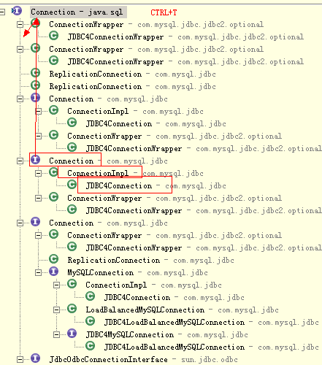

2：实现连接的回收
package cn.itcast.utils;

import java.io.PrintWriter;
import java.lang.reflect.InvocationHandler;
import java.lang.reflect.Method;
import java.lang.reflect.Proxy;
import java.sql.Connection;
import java.sql.DriverManager;
import java.sql.SQLException;
import java.util.LinkedList;
import javax.sql.DataSource;
/**
* 标准的连接
*/
public class DBPool implements DataSource {
//声明一个池管理对象
private LinkedList<Connection> pool = new LinkedList<Connection>();
//在初始化这个DataSourc的子类时在构造方法设置多个连接
public DBPool(){
try{
Class.forName("com.mysql.jdbc.Driver");
String url = "jdbc:mysql:///db909?characterEncoding=UTf8";
for(int i=0;i<3;i++){
final Connection con = DriverManager.getConnection(url,"root","1234");
Object proxyedConn =
Proxy.newProxyInstance(DBPool.class.getClassLoader(),
new Class[]{Connection.class},
new InvocationHandler() {
public Object invoke(Object proxyedConnection, Method method, Object[] args)
throws Throwable {
if(method.getName().equals("close")){
synchronized (pool) {
pool.addLast((Connection) proxyedConnection);
pool.notify();
}
return null;
}
//目标方法的返回值
Object returnValue=method.invoke(con, args);
return returnValue;
}
});
pool.add((Connection) proxyedConn);
}
}catch(Exception e){
throw new RuntimeException(e.getMessage(),e);
}
}
public Connection getConnection() throws SQLException {
synchronized (pool) {
if(pool.size()==0){
try {
pool.wait();
} catch (InterruptedException e) {
e.printStackTrace();
}
return getConnection();
}
Connection con = pool.removeFirst();
System.err.println("siize:"+pool.size());
return con;
}
}
}

4、要求你自己实现一个类MyInputStream读取文件，且不能抛出异常
Is a --- > 是一个
Has a → 有一个 － 包裹

包装、包裹：
自己不实现任何功能，所有功能都是通过内部的成员变量实现的。

包装是指一个类是某个类的子类，且拥有这个类的成员，就是包装模式。
如果Ａ包装了B则：
A extends|implments B{
Private B b;
}
包装的目的是，让子类变成某个类的子类，且增强被包装类的方法。
包装类从来不做任何的工作，都是通过内部的被包装类，即成员变量执行方法的。

以下包装：
public class TestDemo {
public static void main(String[] args) throws Exception {
InputStream in = new MyInputStream("d:/a/a.txt");
byte[] b = new byte[1024];
int len = 0;
while((len=in.read(b))!=-1){
String s = new String(b,0,len);
System.err.print(s);
}
in.close();
}
}
class MyInputStream extends InputStream{
private InputStream in;
public MyInputStream(String fileName) {
try {
in = new FileInputStream(fileName);
} catch (FileNotFoundException e) {
e.printStackTrace();
}
}
public int read(byte[] b){
int len=-1;
try {
len = in.read(b);
} catch (IOException e) {
e.printStackTrace();
}
return len;
}
public void close(){
try {
in.close();
} catch (IOException e) {
e.printStackTrace();
}
}
@Override
public int read() throws IOException {
return 0;
}
}

5：以下通过包装实现对close方法的修改，以回收连接
1：实现Connection接口，拥有一个Connection的成员。
2：修改close方法。
3：其他的方法都调用成员变量的connection。
public class MyDataSource implements DataSource {
private LinkedList<Connection> pool = new LinkedList<Connection>();
public MyDataSource() {
try {
Class.forName("com.mysql.jdbc.Driver");
String url = "jdbc:mysql:///db909?characterEncoding=UTf8";
for (int i = 0; i < 3; i++) {
//创建原生的连接，// com.mysql.jdbc.JDBC4Connection@8888
Connection con = DriverManager.getConnection(url, "root",
"1234");
//声明包装类
MyConn conn = new MyConn(con);
pool.add(conn);//将包装类添加到池中去
}
} catch (Exception e) {
e.printStackTrace();
}
}
//此方法来自于datasource,用于返回一个连接
public Connection getConnection() throws SQLException {
synchronized (pool) {
if (pool.size() == 0) {
try {
pool.wait();
} catch (InterruptedException e) {
e.printStackTrace();
}
return getConnection();
}
Connection con = pool.removeFirst();
System.err.println("siize:" + pool.size());
return con;
}
}

// 以下包装connection
class MyConn implements Connection {
// 声明被包装类的成员
private Connection conn; //com.mysql.jdbc.Jdbc4Connection@1111

// 通过构造接收MySql的connection的对象JDBC4Connection@8888
public MyConn(Connection con) {
this.conn = con;
}
//关闭连接
public void close() throws SQLException {
synchronized (pool) {
//有人调用了关闭方法，不能关
System.err.println("有人还连接了。。。。"+this);
pool.add(this);
pool.notify();
}
}
}
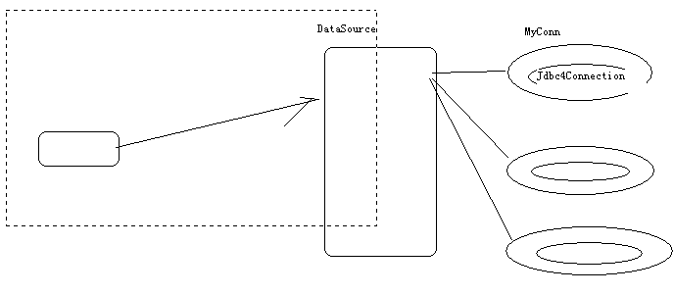

6、用包装处理get方式的乱码
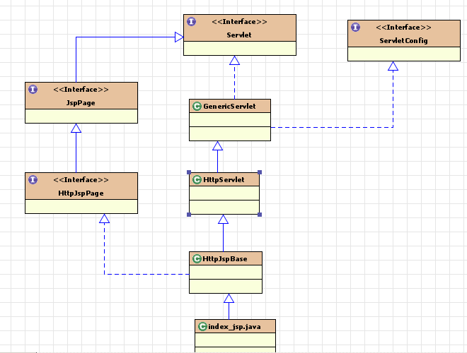

package cn.itcast.utils;
import java.io.IOException;
import java.lang.reflect.Method;
import javax.servlet.ServletException;
import javax.servlet.http.HttpServlet;
import javax.servlet.http.HttpServletRequest;
import javax.servlet.http.HttpServletRequestWrapper;
import javax.servlet.http.HttpServletResponse;
public class BaseServlet extends HttpServlet {
@Override
public void service(HttpServletRequest req, HttpServletResponse resp)
throws ServletException, IOException {
req.setCharacterEncoding("UTF-8");
String methodName = req.getParameter("cmd");
try{
Method mm = this.getClass().getMethod(methodName,HttpServletRequest.class,HttpServletResponse.class);
//声明包装类
MyRequest mr = new MyRequest(req);
mm.invoke(this,mr,resp);
}catch(Exception e){
e.printStackTrace();
}
}
}
//包装request
class MyRequest extends HttpServletRequestWrapper{
private HttpServletRequest req;
public MyRequest(HttpServletRequest request) {
super(request);
this.req=request;
}
//修改getparameter方法
@Override
public String getParameter(String name) {
String value = req.getParameter(name);
if(req.getMethod().equals("GET")){
System.err.println("转码");
try{
value = new String(value.getBytes("ISO-8859-1"),"UTF-8");
}catch(Exception e){
}
}
return value;
}
}

7、小总结
1：代理或是包装都是对某个类的方法进行增强。
代理：必须要根据给定的接口，在内存中创建这个接口的子类。$Proxy0。
包装：不需要接口，但声明声明一个类，变成被包装类的子类，同时拥有一个被包装类的成员。
２：代理基本代码：
Object proxyedObj =
Proxy.newProxyInstance(ClassLoader,
New class[]{被代理的类的接口数组.class},
New InvocationHandler(){//执行句柄
Public Object invode(Object 代理，Method 方法反射，object[] args){
Reutrn method.invode(被代理类，args);
}
}
３：包装：
如果一个类是某个类的包装类，则：
A extends B{
Privet B b;
}

4：什么情况下，使用包装，什么情况下使用代理
如果官方(SUN)提供了包装类适配器，则应该优先使用包装。如HttpServletRequest,它的包装类就是HtpServletRequestWraper.
如果官方没有提供包装类的适配器，则可以使用动态代理。如Connection。

5：我们已经学习过的类中哪些是包装模式：
GenericServlet－ 包装模式。
public abstract class GenericServlet
implements Servlet, ServletConfig, java.io.Serializable
private transient ServletConfig config;
IO
New BufferedReader(New FileReader(new FileInpjutStreamRreader(new FileInputSteam()));

8、第三方数据库连接池包
DBCP - Apache – DataBase Connection Pool 1.1
C3p0 – 0.9 –
Proxool -

第一步：导入dbcp包
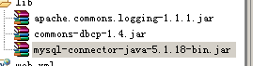

第二步：通过核心类连接数据
BasicDataSource它是javax.sql.DataSrouce的子类。
一个工具类：BasicDataSourceFactory。

手工通过代码连接数据库：
BasicDataSource ds = new BasicDataSource();
//设置driver
ds.setDriverClassName("com.mysql.jdbc.Driver");
//设置url
ds.setUrl("jdbc:mysql:///db909?characterEncoding=UTf8");
ds.setPassword("1234");
ds.setUsername("root");
ds.setMaxActive(5);//设置最多有几个连接
ds.setInitialSize(2);//设置在开始时创建几个连接

第三步：创建一个资源文件
在dbcp中一个类专门用于读取资源文件的:
BasicDataSourceFactory
#以下所有属性，都来自于BaiscDataSource的setXxxx
driverClassName=com.mysql.jdbc.Driver
url=jdbc:mysql:///db909
username=root
password=1234
maxActive=3

Properties p = new Properties();
p.load(DbcpPool.class.getResourceAsStream("jdbc.properties"));
DataSource ds =
new BasicDataSourceFactory().createDataSource(p);

9、使用连接池
在一个项目中，就只能拥有一个DataSource的实例。在这个dataqSource3中有多个Connectioin。

声明一个工厂类，创建维护唯一的一个DataSource
package cn.itcast.utils;
import java.sql.Connection;
import java.sql.SQLException;
import java.util.Properties;
import javax.sql.DataSource;
import org.apache.commons.dbcp.BasicDataSourceFactory;
public class DataSourceUtils {
private DataSourceUtils(){}
private static DataSource ds;
static{
try{
Properties p =
new Properties();
p.load(DataSourceUtils
.class.getClassLoader()
.getResourceAsStream("jdbc.properties"));
ds =
new BasicDataSourceFactory().createDataSource(p);
}catch(Exception e){}
}
//返回一个唯一的连接
public static Connection getCon(){
Connection con = null;
try {
con = ds.getConnection();
} catch (SQLException e) {
e.printStackTrace();
}
return con;
}
//提供一个方法返回DataSource
public static DataSource getDs(){
return ds;
}
}

10、第三方操作数据库包专门接收DataSource－dbutils
Dbutils
操作数据第三方包。依赖数据源DataSource（DBCP|C3p0）。
QueryRunner – 接收DataSource｜Connection，查询数据删除修改操作。返回结果。
ResultSetHandler – 结果集句柄，将结果数据封装成程序所需要的数据类型Map,List,Bean。

第一步：创建一个新的java项目
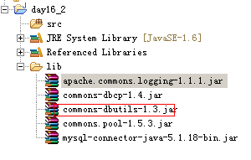

第二步：导入包
Mysql.jar
Dbcp.jar – 连接池的包。
Dbtutil.jar

第三步：创建dataSource数据源
driverClassName=com.mysql.jdbc.Driver
url=jdbc:mysql:///db909?characterEncoding=UTf8
username=root
password=1234
maxActive=5

工厂类创建一个唯一的dataSorce
package cn.itcast.utils;
import java.io.InputStream;
import java.util.Properties;
import javax.sql.DataSource;
import org.apache.commons.dbcp.BasicDataSourceFactory;
public class DataSourceUtils {
private static DataSource ds;
static{
try{
//读取资源文件
InputStream in = DataSourceUtils.class
.getClassLoader().getResourceAsStream("dbcp.properties");
//读取资源对象
Properties prop = new Properties();
prop.load(in);
//创建ds
ds = new BasicDataSourceFactory().createDataSource(prop);
}catch(Exception e){
throw new RuntimeException(e.getMessage(),e);
}
}
//返回整个池对象
public static DataSource getDatasSource(){
return ds;
}
}

第四步：开始测试dbutils的使用
Queryrunner.query 只可以执行select语句。
Queryrunner.update只可以接收update,delte,insert语句。

保存数据：
@Test
public void insert1() throws Exception{
QueryRunner run = new QueryRunner(getDatasSource());
String sql = "insert into users values('U002','李四','888')";
run.update(sql);
}
//接收?
@Test
public void insert2() throws Exception{
QueryRunner run = new QueryRunner(getDatasSource());
String sql = "insert into users values(?,?,?)";
run.update(sql,"U003","王五","7777");
}
//删除
@Test
public void del1() throws Exception{
QueryRunner run = new QueryRunner(getDatasSource());
String sql = "delete from users where name=?";
int len = run.update(sql,"李四");
System.err.println(len);
}
@Test
public void udpate1() throws Exception{
QueryRunner run = new QueryRunner(getDatasSource());
String sql = "update users set name=? where id=?";
run.update(sql,"赵'七","U001");
}

查询：
查询时除了使用queryrunner还要使用别一个核心类resultsethandler：结果集的句本周 封装结果到List,Map,Bean。
ArrayHandler, － 用于查询一行唯一的数据。Object[]
QueryRunner run = new QueryRunner(getDatasSource());
String sql = "select * from users";
Object[] os = run.query(sql,new ArrayHandler());
for(Object o:os){
System.err.println(o);
}
结果是：
U001
赵'七
123

ArrayListHandler, - 将所有的结果封装成List<Object[]>
QueryRunner run = new QueryRunner(getDatasSource());
String sql = "select * from users";
List<Object[]> list = run.query(sql,new ArrayListHandler());
for(Object[] os:list){
for(Object o:os){
System.err.print(o+"\t");
}
System.err.println("\n=====");
}
返回的是：
U001 赵'七 123
=====
U002 AaA 44
=====
U003 88 777
=====

BeanHandler, － 返回一个 Bean，结果封装到Bean。只查询第一行。适合根据id查询唯一的一行。
@Test
public void query2() throws Exception{
QueryRunner run = new QueryRunner(getDatasSource());
String sql = "select * from users where id=?";
User user =
run.query(sql,new BeanHandler<User>(User.class),"U003");
System.err.println(user);
}

BeanListHandler, － 返回List<Bean>所有行，都封装到List，适合于查询多个结果
@Test
public void query3() throws Exception{
QueryRunner run = new QueryRunner(getDatasSource());
String sql = "select * from users";
List<User> us =
run.query(sql,new BeanListHandler<User>(User.class));
for(User u:us){
System.err.println(u);
}

}
User [id=U001, name=赵'七, pwd=123]
User [id=U002, name=AaA, pwd=44]
User [id=U003, name=88, pwd=777]

ColumnListHandler, － 查询一个字段时就可以使用这种方式 select name from table;
QueryRunner run = new QueryRunner(getDatasSource());
String sql = "select * from users";
List<Object> list = run.query(sql, new ColumnListHandler("pwd"));
for(Object o:list){
System.err.println(o);
}

KeyedHandler --
QueryRunner run = new QueryRunner(getDatasSource());
String sql = "select * from users";
Map<Object,Map<String,Object>> mm =
run.query(sql, new KeyedHandler("id"));
Iterator it = mm.keySet().iterator();
while(it.hasNext()){
Map m1 = mm.get(it.next());
System.err.println(m1.get("id")+","+m1.get("name")+","+m1.get("pwd"));
}
{U001={id=U001, pwd=123, name=赵'七}, U002={id=U002, pwd=44, name=AaA}, U003={id=U003, pwd=777, name=88}}

, MapHandler, 与 BeanHandler应，只返回第一行，封装成Map类型 － 也适合于查询一个结果集的
适合于关联查询，且没有匹配的Bean。

MapListHandler, －
List<Map>
@Test
public void query6() throws Exception{
QueryRunner run = new QueryRunner(getDatasSource());
String sql = "SELECT u.name as uname,c.name as cname"+
" FROM users u INNER JOIN contacts c ON u.id=c.uid";
System.err.println(sql);
List<Map<String,Object>> mm = run.query(sql,new MapListHandler());
System.err.println(mm);
}
SELECT u.name as uname,c.name as cname FROM users u INNER JOIN contacts c ON u.id=c.uid
[{uname=Jack, cname=Rose}, {uname=Jack, cname=李四}, {uname=Jack, cname=王五}, {uname=张三, cname=马六}, {uname=张三, cname=赵七}]

ScalarHandler – 标量- 用于select count(1)|sum|avg|max …一些聚合函数
@Test
public void query7() throws Exception{
QueryRunner run = new QueryRunner(getDatasSource());
String sql = "select count(*) from contacts";
Object o = run.query(sql,new ScalarHandler());
Integer ss = Integer.valueOf(o.toString());
System.err.println(ss);
}

11、当Bean与表字段不能对应时
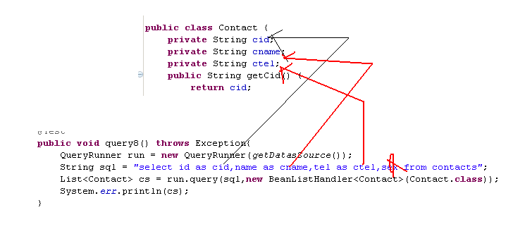

手工进行封装：
@Test
public void query9() throws Exception{
QueryRunner run = new QueryRunner(getDatasSource());
String sql = "select * from contacts";
List<Contact> cs =
run.query(sql,
new ResultSetHandler<List<Contact>>(){
@Override
public List<Contact> handle(ResultSet rs)
throws SQLException {
List<Contact> list = new ArrayList<Contact>();
while(rs.next()){
Contact c = new Contact();
c.setCid(rs.getString("name"));
c.setCname(rs.getString("id"));
c.setCtel(rs.getString("tel"));
list.add(c);
}
return list;
}
});
System.err.println(">>>:"+cs);
}

11、总结：
１：包装HttpServletRequest。对getParaqmgermap增强。
什么是包装：
A extends B{
Privet B b;
A(B b){
This.b=b;
}
}
２：用dbcp连接数据库，并在一个项目中维护一个唯一的dataSource。
工厂类，一个datasource的成员静态。
Static代码块中读取配置文件连接数据库。创建datasource。
提供一个工厂方法返回整个池对象。
3：dbutils的所有查询方法
所有ResultSetHandler的子类做一次。
MapHandler
MapListHandler
BeanHandler
BeanListHandler
ScalerHandler

4：将登录时查询修改成dbutils，且将dbcp放到联系人项目。

